Конкурс на лучшую оперативную группу Департамента ГОЧСиПБ

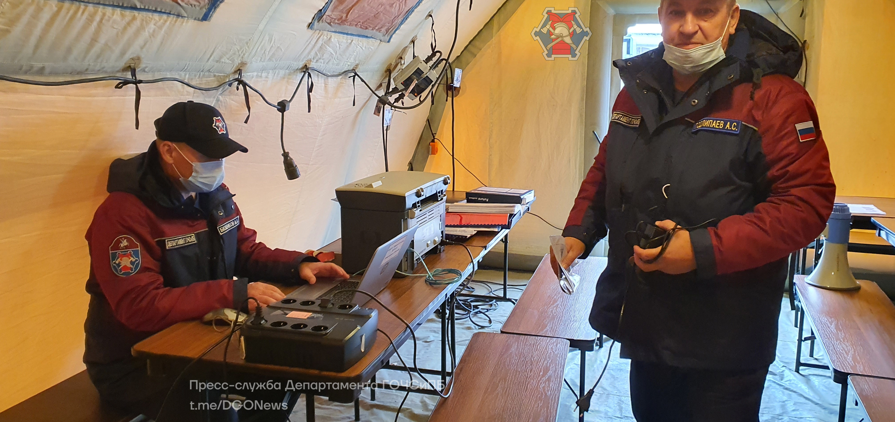

На полигоне ГКУ «Пожарно-спасательный центр» города Москвы в Апаринках провели конкурс на звание «Лучшей оперативной группы административного округа Департамента ГОЧСиПБ». Конкурс проведен в целях повышения уровня готовности и совершенствования профессиональной подготовки оперативных групп административных округов города Москвы. Мероприятие проводится ежегодно в период с 1 октября по 1 ноября. В нём приняли участие одиннадцать оперативных групп от всех административных округов столицы.

Управление Департамента ГОЧСиПБ по ЮЗАО представляли: Александр Бизенков, Алексей Подлипаев и Сергей Саиян.

На конкурсе проверяли готовность оперативных групп к действиям по предназначению. Отрабатывались практические действия должностных лиц, ответственных за оперативное реагирование на месте оперативного события, методы взаимодействия с территориальным пожарно-спасательным гарнизоном города Москвы, Комплексом городского хозяйства и органами местного самоуправления. Сотрудники Управлений административных округов на время осуществляли развертывание пневмокаркасного модуля и наладку оборудования, необходимого для координации действий в зоне оперативного события.

В заключении были разработаны предложения по повышению готовности оперативных групп к выполнению задач.

«Оперативная группа Управления успешно справилась с задачами, поставленными организаторами конкурса и всегда готова к действиям в случае оперативного события или чрезвычайной ситуации в Юго-Западном округе», - подытожил начальник Службы ГО и ЧС по ЮЗАО Александр Бизенков».

